Lesson 206 – Breakable Joints

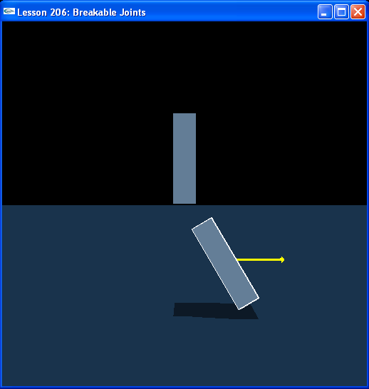

Introduction
나무 문짝이 걷어차여 hinge를 떨어져나갈 수 있거나 open car 의 문짝이 우체통이나 가로등에 부딫힐 때 부서지는 것과 같은 것을 시뮬레이션 하도록 joint들을 부서지도록 만들 수 있다.
Joints can be made to break, simulating things like a wooden door that can be kicked off its hinges, or an open car door that breaks off when it hits a mailbox or lamppost.

Breakable Joints
NxRevoluteJoint* CreateRevoluteJoint(NxActor* a0, NxActor* a1, NxVec3 globalAnchor, NxVec3 globalAxis)
{
NxRevoluteJointDesc revDesc;
revDesc.actor[0] = a0;
revDesc.actor[1] = a1;
revDesc.setGlobalAnchor(globalAnchor);
revDesc.setGlobalAxis(globalAxis);
revDesc.jointFlags |= NX_JF_COLLISION_ENABLED;

NxJoint *joint = gScene->createJoint(revDesc);

NxReal maxForce = 2000;
NxReal maxTorque = 100;
joint->setBreakable(maxForce,maxTorque);

return joint->isRevoluteJoint();
}

우리가 joint를 생성을 호출하여 반환하기 전에 joint를 가로채는 것을 제외하고는 Lesson 205 에서 처럼 CreateRevoluteJoint() 에서 모든 것은 똑같이 설정되어 진다.
Everything is set up the same in CreateRevoluteJoint() as in Lesson 205, except we intercept the joint before it’s returned and we call

NxReal maxForce = 2000;
NxReal maxTorque = 100;
joint->setBreakable(maxForce, maxTorque);

maxForce는 joint를 서로 끌어당기는 힘과 같은 joint가 견뎌낼 수 있는 최대 선형 힘이고 maxTorque는 hinge에서 멈춰지는 지점을 넘어서 문이 비틀리는것과 같은 joint가 견딜 수 있는 최대 회전력이다.
maxForce is the maximum linear force the joint can withstand, such as a force pulling the joint apart, and maxTorque is the maximum rotational force the joint can withstand, such as twisting a door beyond a stopping point on its hinge.

Demo를 실행하도록 하고 revolute joint가 깨어져 떨어질 때까지 box2를 밀고 비튼다. maxForce와 maxTorque 값들을 변경하여 joint가 부서지도록 하는 값들이 어떤 것인지 살펴본다.
Trying running the demo and push and twist box2 until the revolute joint breaks and it falls off. Trying changing the maxForce and maxTorque values to see what it takes to get the joint to break.

Conclusion
충분한 힘의 적용 아래에서 부서지고 날라가 버리는 것 파트들이 있다는 것을 의미하는 많은 object들이 존재하듯이 부서지는 joint들은 게임에서 아주 중요하다. Breakable joint 들은 물리적으로 실제 힘이 적용되어지지 않는 한 파트들이 깨어져버리지 않는 현실감을 부여한다.
Breakable joints are important in games as there are many objects that are meant to be destructible and have parts that fly off them under sufficient force. Breakable joints add a sense of realism in that the parts won’t break off unless a physically realistic force is applied.

Related Classes, Functions, and Parameters
NxJoint
setBreakable()

